INSTRUCTIVO CREACION LOTE DE SINTYS

Fecha de creación: 12 / 2022

Página web: https://theblackpuma.com/

Correo electrónico: soledad@theblackpuma.com

Autores: Data Modelers Team GCBA

Contenido

Contenido 2 Introducción 2 Lote Sintys 2

1.0 Generación del lote según script que se menciona a continuación 2

2.0 Agregar cabecera en el archivo plano y convertir el mismo en formato UTF-8 4

3.0 Actualizar nombre del archivo 5 4.0 Generar carpeta en Google Drive 6 5.0 Solicitar pedido vía mail 7 6.0 Solicitar ingesta de lote 7

Introducción

El presente documento describe el paso a paso para realizar la generación del lote de Sintys

Lote Sintys

1.0 Generación del lote según script que se menciona a continuación

SELECT CONCAT(

(

CASE

WHEN tipo_doc_broker IN ('DNI', 'LC', 'LE', 'CI') THEN tipo_doc_broker WHEN tipo_doc_broker IN ('CUIT', 'CUIL') THEN 'DNI'

WHEN tipo_doc_broker = 'PE' THEN 'PASAPORTE EXTRANJERO' WHEN tipo_doc_broker IN ('NN', 'I') THEN 'SIN IDENTIFICAR' END

),

',',

(

CASE

WHEN tipo_doc_broker NOT IN ('CUIT', 'CUIL') THEN CAST(documento_broker AS VARCHAR)

WHEN tipo_doc_broker IN ('CUIT', 'CUIL') THEN SUBSTR(CAST(documento_broker AS VARCHAR), 3, 8)

END

),

',',

REPLACE(apellido,',',' '),

',',

REPLACE(nombre,',',' '),

',',

(

CASE

WHEN tipo_doc_broker IN ('CUIT', 'CUIL') THEN documento_broker WHEN tipo_doc_broker NOT IN ('CUIT', 'CUIL') THEN ''

END

)

) reg_sintys

FROM "caba-piba-staging-zone-db"."tbp_typ_def_vecino" vec

WHERE vec.broker_id_valido = 0

GROUP BY CASE

WHEN tipo_doc_broker IN ('DNI', 'LC', 'LE', 'CI') THEN tipo_doc_broker WHEN tipo_doc_broker IN ('CUIT', 'CUIL') THEN 'DNI'

WHEN tipo_doc_broker = 'PE' THEN 'PASAPORTE EXTRANJERO' WHEN tipo_doc_broker IN ('NN', 'I') THEN 'SIN IDENTIFICAR' END,

CASE

WHEN tipo_doc_broker NOT IN ('CUIT', 'CUIL') THEN CAST(documento_broker AS VARCHAR)

WHEN tipo_doc_broker IN ('CUIT', 'CUIL') THEN SUBSTR(CAST(documento_broker AS VARCHAR), 3, 8)

END,

REPLACE(apellido,',',' '),

REPLACE(nombre,',',' '),

CASE

WHEN tipo_doc_broker IN ('CUIT', 'CUIL') THEN documento_broker WHEN tipo_doc_broker NOT IN ('CUIT', 'CUIL') THEN ''

END

2.0 Agregar cabecera en el archivo plano y convertir el mismo en formato UTF-8

TIPO_DOCU,NUMERO_DOCUMENTO,APELLIDO,NOMBRE,CUIL

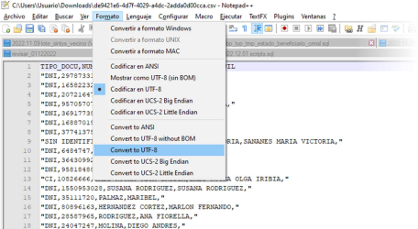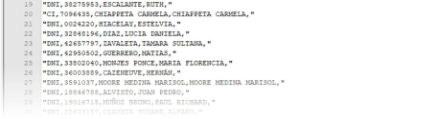Revisar que no existan saltos de líneas o errores en la confección del archivo

3.0 Actualizar nombre del archivo

Cambiar el nombre del archivo plano para que respete el siguiente formato (se puede especificar si proviene de bróker, vecino u otro origen)

yyyy.mm.dd lote_sintys_vecino(Vcliente).txt

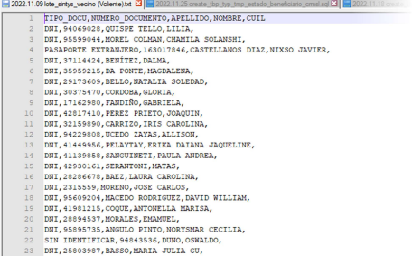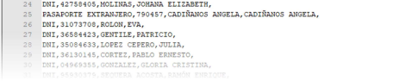

4.0 Generar carpeta en Google Drive

La estructura de carpetas para almacenar el lote a enviar y el lote recibido posteriormente es la siguiente:

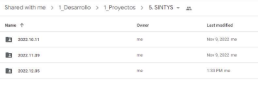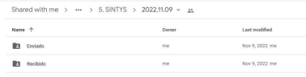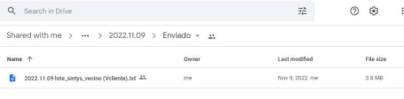Drive con Info de Lotes

5.0 Solicitar pedido vía mail

Se solicita el envío del lote a Sintys por medio de mail, adjunta la dirección del drive donde se encuentra el lote. Responsable de envío de Lote a Sintys es Diego Sgro.

6.0 Solicitar ingesta de lote

Cuando Sintys devuelve el lote, lo hace por medio del mismo intermediario (Diego Sgro), el mismo viene discriminado en varios archivos. Dichos archivos se deben

descargar en la carpeta correspondiente de Drive. A posterior solicitar a DEVOPS la ingesta del mismo.

